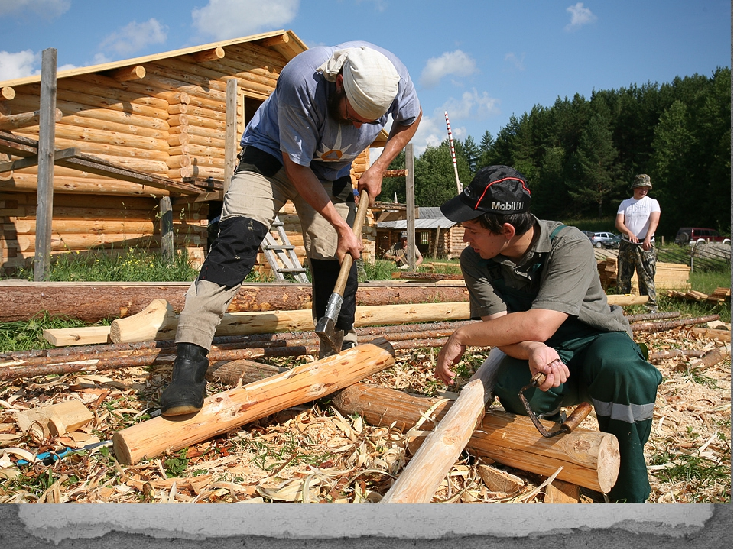

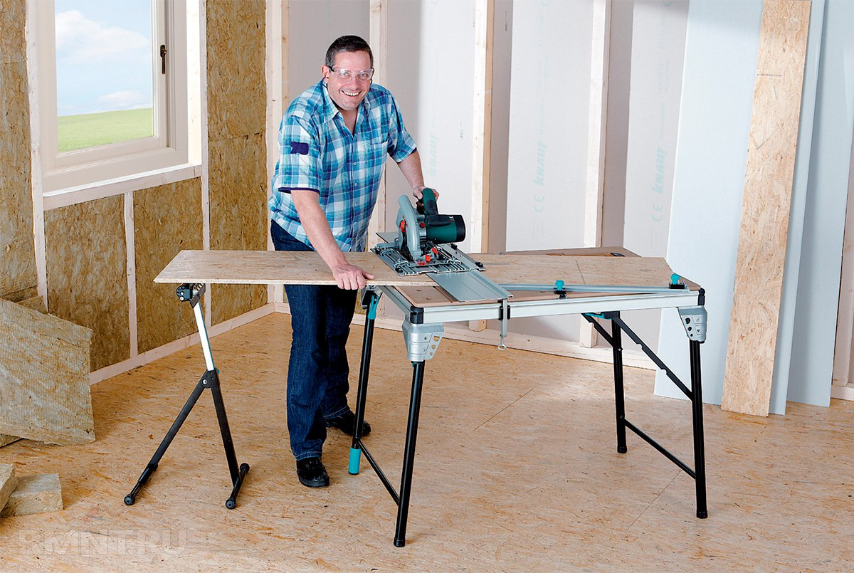

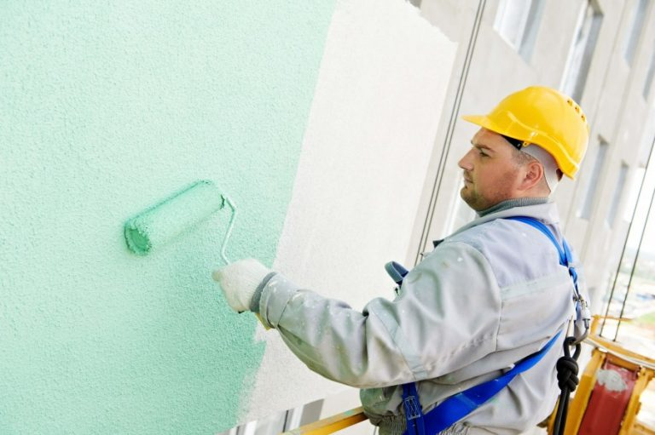

|  |  |
| --- | --- |
| маляр | плотник |
| маляр | плотник |
| маляр | плотник |
| столяр | столяр |
| столяр |  |